סדנאת צופיות בזום – השפעת ריכוז הסוכר
שאלות החקר: מה הקשר בין ריכוז הסוכר בתמיסות ההזנה ל"העדפה התזונתית" של הצופית?
מהי השפעת צבע ה"פרחים" (מתקן ההאכלה) על העדפת הצופיות?

- ביצוע תצפיות
- הכנסו לקישור הבא - https://bit.ly/2M0ZFP7
לפניכם פלייליסט סרטונים ביותר מ- 10 שבועות תצפית על מערכת מתקני האכלת הצופיות.
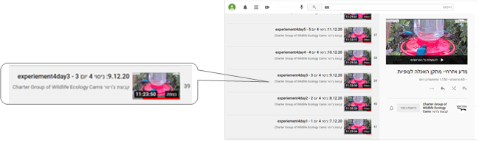

- מצאו ברשימת הסרטונים את הניסויים אותם אתם עומדים לחקור:
ניסוי 3 – העדפת ריכוז סוכר
ניסוי 4 – העדפת צבע פרחים

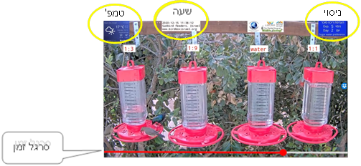
- מצאו בכל יום בכל אחד מהניסויים, מה היה גובה התמיסה:
כל ניסוי נמשך 7 ימים (ראשון-שבת). יום ראשון תמיד יוגדר כיום "אפס", בו ממלאים בבוקר את המיכלים. עליכם לבדוק מה גובה התמיסה בכל אחד מ-7 הימים בדיוק בשעה 16:00. כדי להגיע לשעה זו עליכם להזיז את בנקודה בסרגל הזמן שבתחתית הסרטון. השעה תופיע לכם בריבוע הכחול שבראש המסך.

- איסוף נתוני התצפית – גובה התמיסה
 |  |  |  |  |  |  | ממצאים
מס' ניסוי | סוג הניסוי | יום בניסוי | תאריך | יום | שעה | טמפ' | Water  מים | 1:1  50% | 1:3  25% | 1:9  10%
3 | ריכוז סוכר | 0 | 29/11/20 | ראשון | 16:00
3 | ריכוז סוכר | 1 | 30/11/20 | שני | 16:00
3 | ריכוז סוכר | 2 | 01/12/20 | שלישי | 16:00
3 | ריכוז סוכר | 3 | 02/12/20 | רביעי | 16:00
3 | ריכוז סוכר | 4 | 03/12/20 | חמישי | 16:00
3 | ריכוז סוכר | 5 | 04/12/20 | שישי | 16:00
3 | ריכוז סוכר | 6 | 05/12/20 | שבת | 16:00

 |  |  |  |  |  |  | ממצאים
מס' ניסוי | סוג הניסוי | יום בניסוי | תאריך | יום | שעה | טמפ' | White  לבן | Yellow  צהוב | Red  אדום | Black  שחור
4 | צבע פרחים | 0 | 06/12/20 | ראשון | 16:00
4 | צבע פרחים | 1 | 07/12/20 | שני | 16:00
4 | צבע פרחים | 2 | 08/12/20 | שלישי | 16:00
4 | צבע פרחים | 3 | 09/12/20 | רביעי | 16:00
4 | צבע פרחים | 4 | 10/12/20 | חמישי | 16:00
4 | צבע פרחים | 5 | 11/12/20 | שישי | 16:00
4 | צבע פרחים | 6 | 12/12/20 | שבת | 16:00

- דיווח על הממצאים
עבור כל ניסוי בנפרד, ורק לאחר שסיימתם למלא את כל טבלאות המעקב בסעיף 2, יש למלא טופס דיווח מקוון ולשדר את הממצאים שלכם מהניסויים. לכל ניסוי קיים טופס דיווח נפרד. לפניכם הקישור לטפסים:
ניסוי 3 – העדפת ריכוז סוכר - https://forms.gle/SsHd8FPnUtdFhnj7A
ניסוי 4 – העדפת צבע פרחים - https://forms.gle/RzgB337nhJQx32c26
- ניתוח והצגת תוצאות הניסוי
לאחר שסיימתם לתעד את הממצאים שלכם בטבלת המעקב (סעיף 2) ולאחר שדיווחתם עליהם בטופס המקוון (סעיף 3), חיזרו לקבוצה ודווחו על סיום ביצוע המשימה.
בהצלחה!

